Fiche d’identité de la Chapelle Saint Hubert

Adresse de la chapelle

rue Baty de Noirmont - 1450 VILLEROUX - CHASTRE
Propriétaire

Privée

Historique

Description de la chapelle :

Chapelle Saint-Hubert. Creusée dans la maçonnerie de schiste d'une dépendance, au carrefour de la rue Bati de Noirmont, niche fermée par une porte en fer battu percée d'un dessin de croix surmonté de l'inscription gravée «ST HUBERT / PPN»

Premières constatations

Extérieur

Potale encastrée dans un mur d’une ferme
Elle est fermée avec un cadenas par une porte de fer blanche
D’après les riverains, la porte en fer a été vandalisée (fissure reconnaissable) et le propriétaire ne souhaite plus faire de frais
On voit nettement l’inscription ST HUBERT en blanc au-dessus de la croix

Intérieur

Impossible de voir à l’intérieur

Photos

Photos extraites du dossier de Thierry Henkart ( 28/03/2010 )

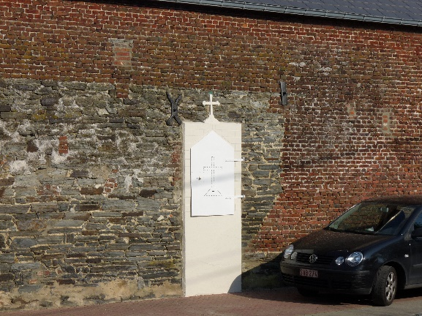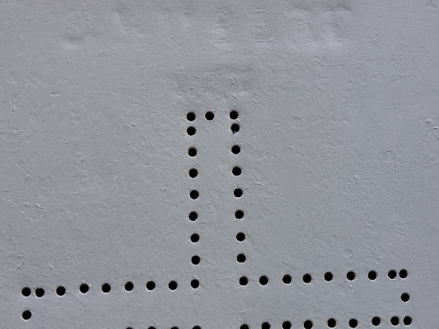

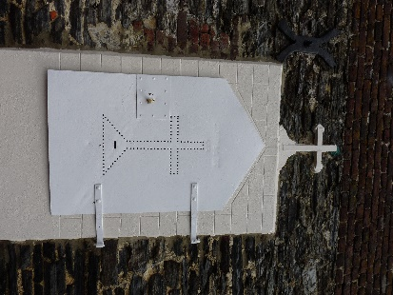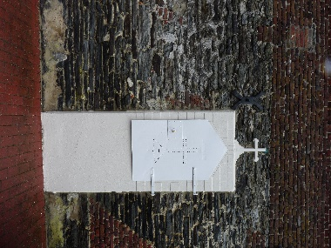

Photos prises le 12/02/2023

